Guia de Suporte - Sistema de Apontamento de Horas
Este documento fornece instruções completas e orientações de suporte para os colaboradores que utilizam o Sistema de Apontamento de Horas por Relato Livre integrado ao Jira.

1. Visão Geral do Sistema
O sistema foi desenvolvido para facilitar o fechamento diário da sua jornada de trabalho. Em vez de preencher formulários complexos, você digita o que fez em texto livre ao fim do dia. O sistema interpreta automaticamente o tempo gasto e associa o relato ao card correto do Jira.

2. Como Registrar o seu Relato Diário
- Acesse a aba "Novo Relato" na barra de navegação superior.
- No campo Colaborador, digite o seu nome (ex: Ana, Bruno).
- Selecione a Data do Apontamento correta.
- No campo Relato Livre do Dia, descreva suas atividades de forma natural.
  - Exemplo: "Hoje passei 2 horas na reunião do Pix, depois fiquei 4 horas desenvolvendo a tela do aplicativo e no final do dia gastei 2 horas resolvendo o erro do suporte."
- Clique em "Interpretar e Processar". O sistema irá direcionar você automaticamente para a tela de validação.
  - Dica: Se quiser testar rapidamente, clique no botão "Carregar Demonstração" para preencher com um exemplo pronto.
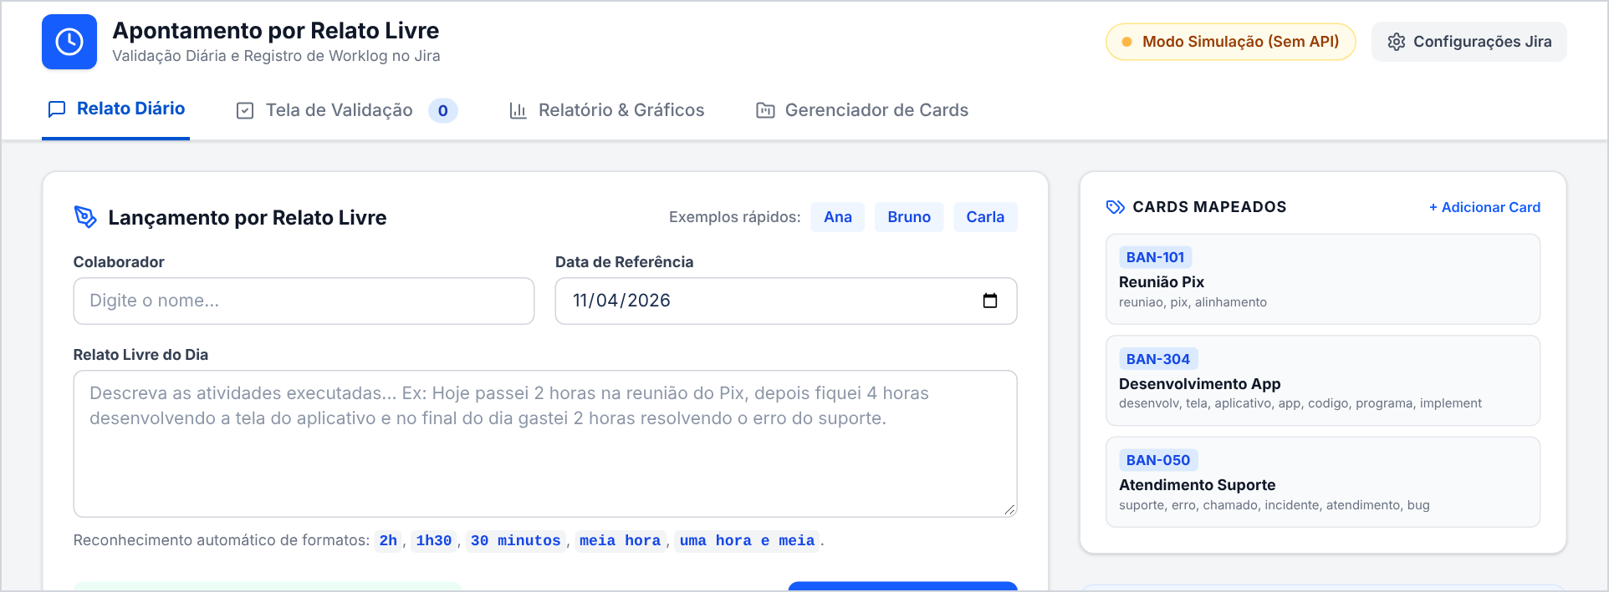
Figura 1 – Tela inicial de relato, com o formulário em branco.
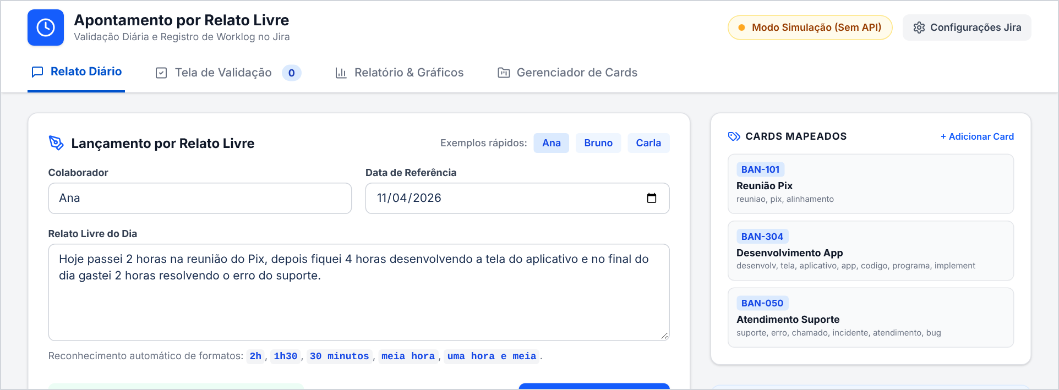
Figura 2 – Formulário preenchido com o exemplo da Ana, pronto para ser processado.

3. Tela de Validação Diária e Ajustes
Na aba "Validação Diária", você poderá conferir como o sistema interpretou o seu relato:
- Trecho Identificado: O trecho do texto original extraído. Você pode editá-lo diretamente na tabela se necessário.
- Card Jira Associado: O sistema atribui o card com base nas palavras-chave do seu texto. Se precisar corrigir, utilize o menu suspenso (select) para escolher o card correto (ex: BAN-101 - Reunião Pix, BAN-304 - Desenvolvimento App, BAN-050 - Atendimento Suporte) ou marque como Não Identificado.
- Duração (Minutos / Horas): O tempo extraído pelo sistema. Você pode ajustar os minutos livremente usando as setas ou digitando o valor.
- Adicionar Lançamento Manual: Caso tenha esquecido alguma atividade, clique no botão para incluir uma nova linha de lançamento.
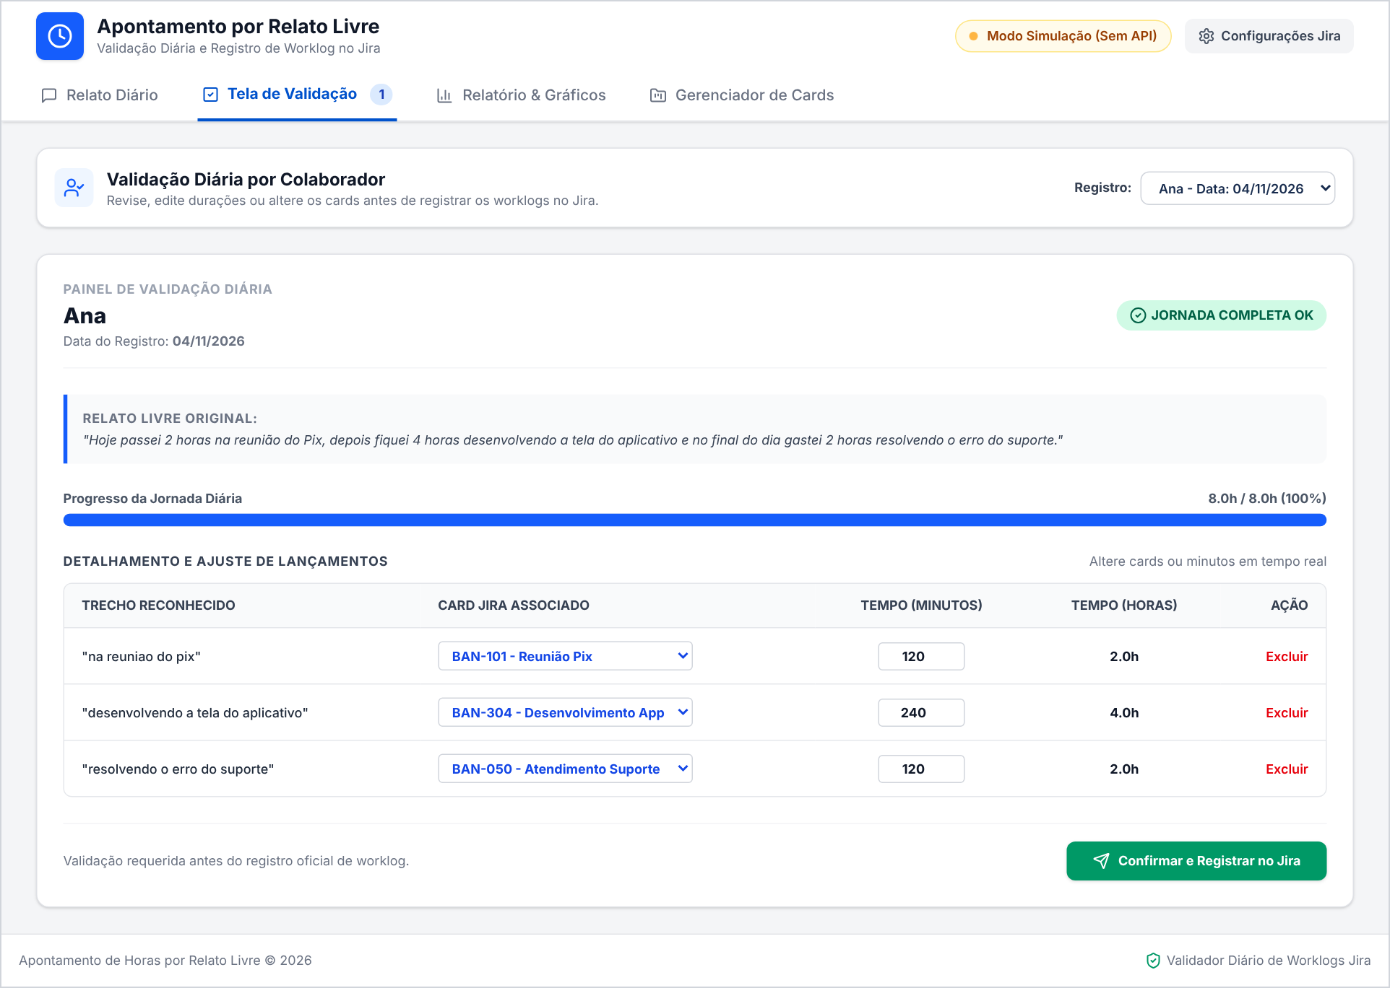
Figura 3 – Tela de validação com os três lançamentos da Ana identificados e a jornada completa.

Controle de Jornada (8.0h)
O rodapé da validação exibe o total acumulado do dia comparado à jornada padrão de 8.0h:
● Jornada Completa OK: Total exato de 8 horas.
● Faltam X horas: O total está abaixo de 8 horas.
● Excede em X horas: O total ultrapassou 8 horas.
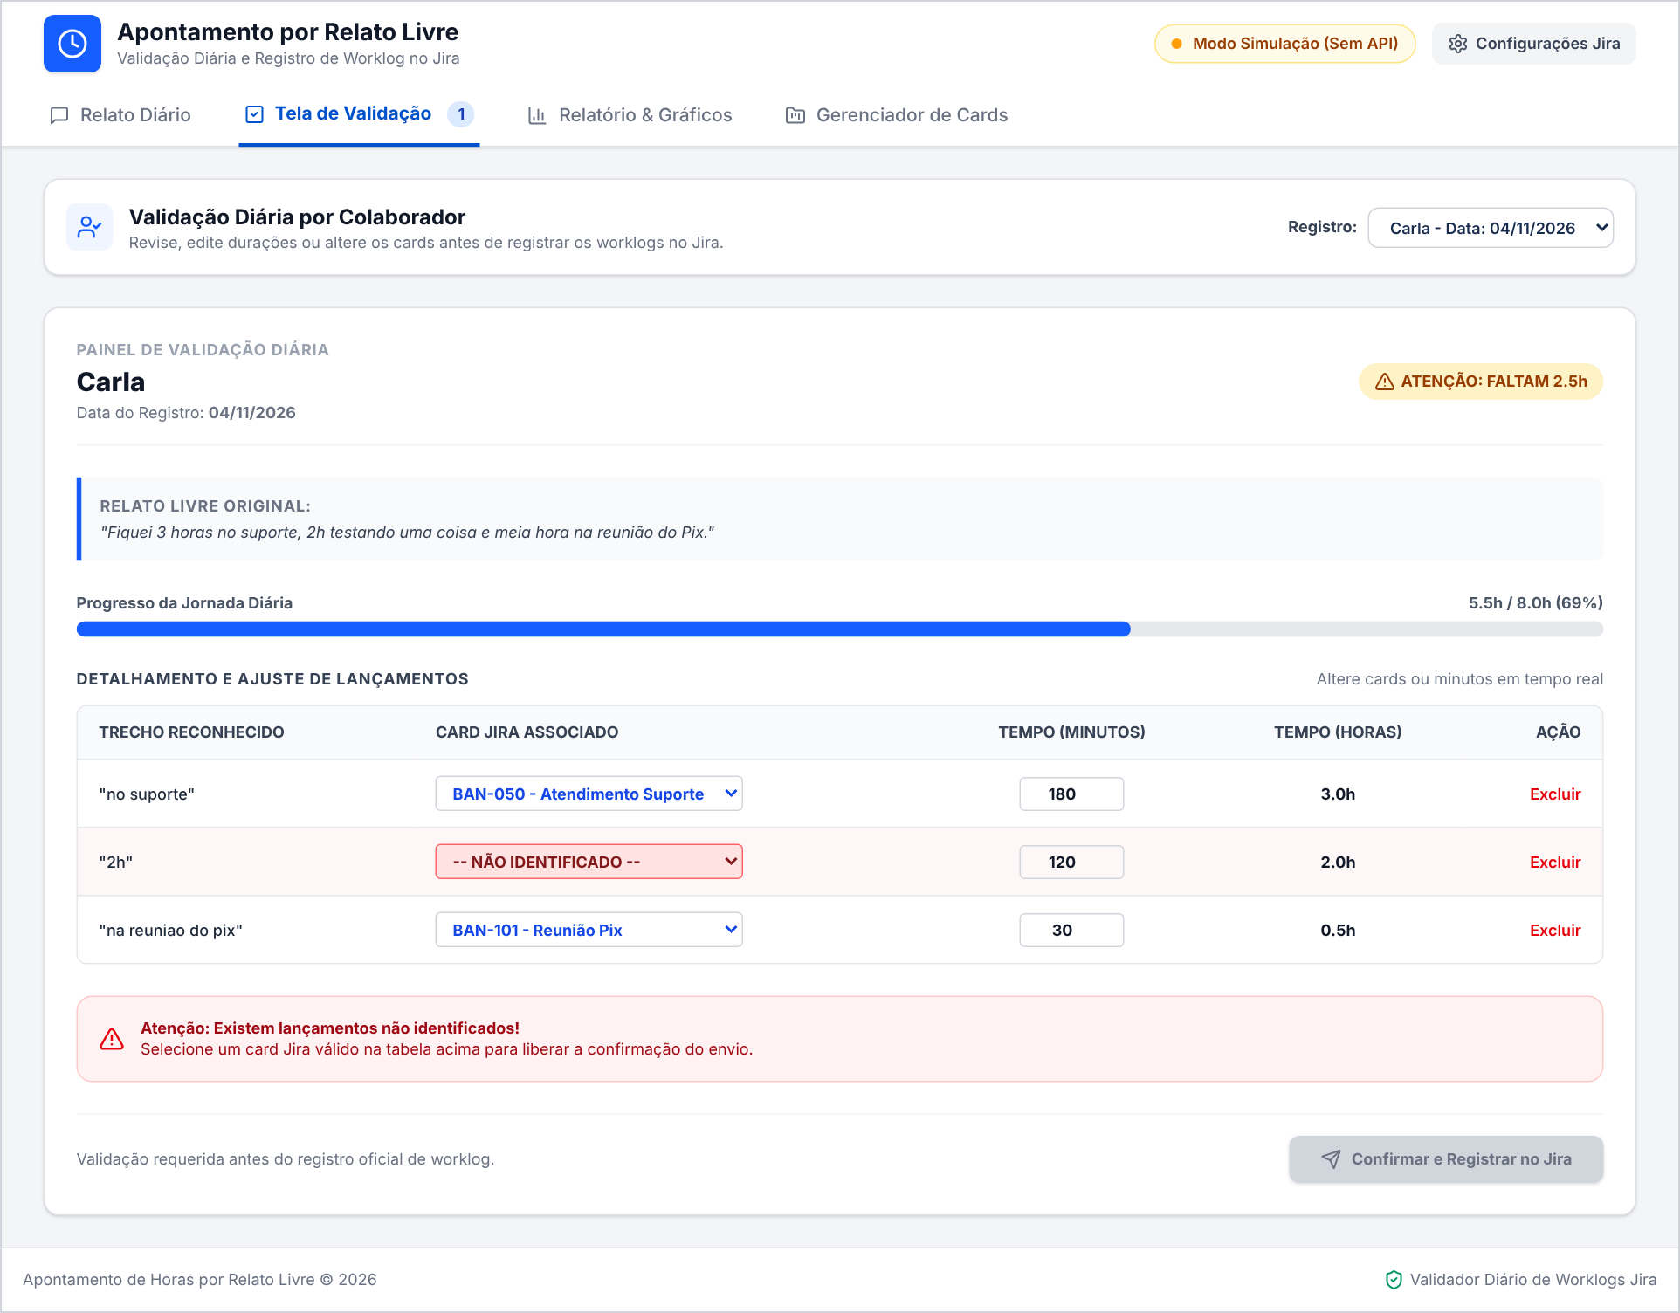
Figura 4 – Exemplo de jornada incompleta (faltam 2.5h) e de lançamento marcado como "Não Identificado".
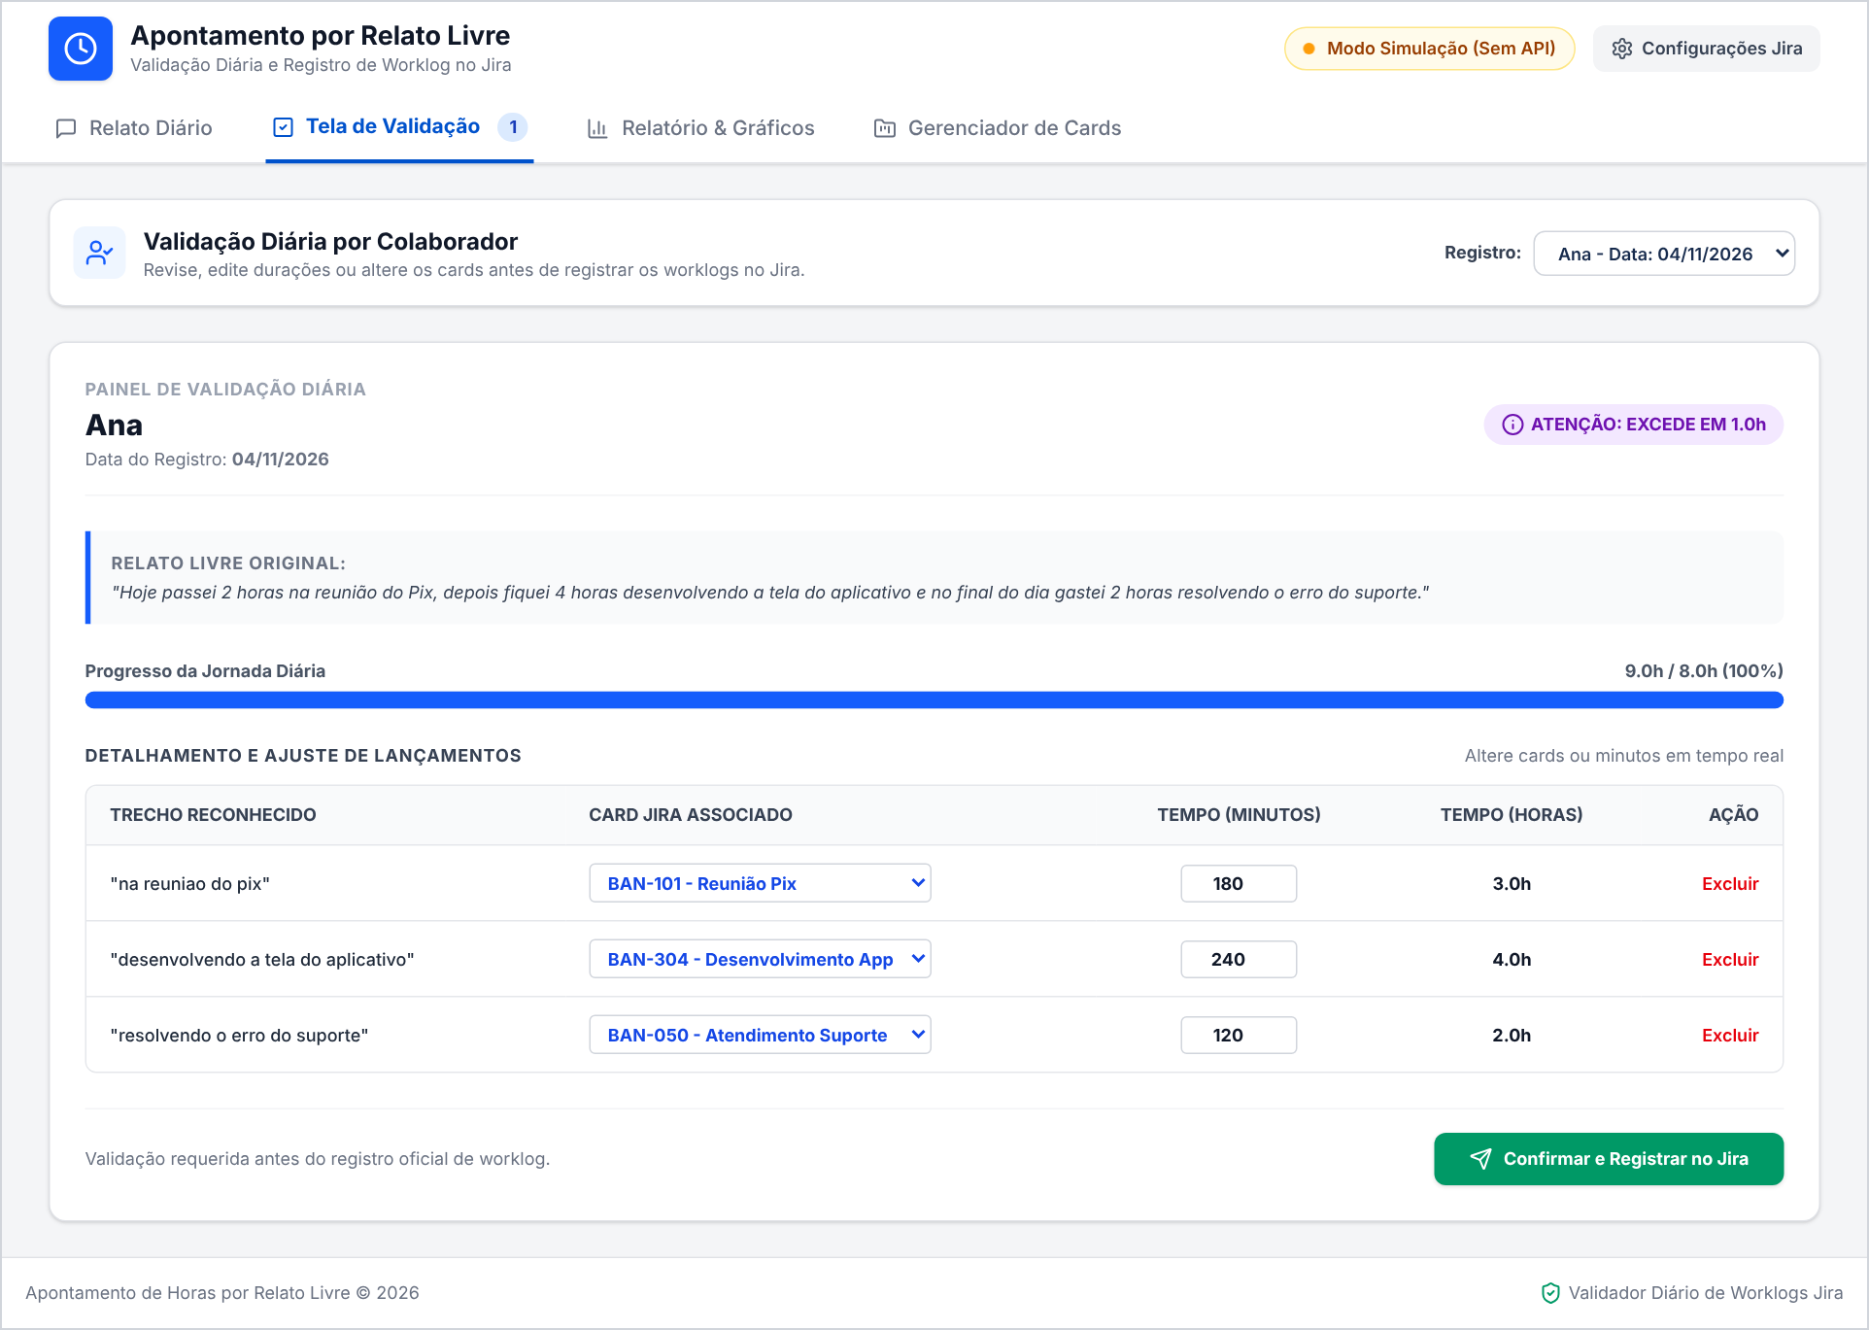
Figura 5 – Exemplo de jornada acima de 8 horas, após aumentar os minutos de um lançamento.

4. Envio ao Jira
- Para enviar os apontamentos, todos os lançamentos devem estar associados a um card válido (sem itens marcados como "Não Identificado").
- Clique no botão verde "Confirmar e Enviar ao Jira".
- Caso as credenciais da API estejam configuradas, o worklog será registrado diretamente na sua tarefa do Jira. Se não estiverem configuradas, o sistema rodará em modo de simulação segura, exibindo o registro com sucesso na tela.
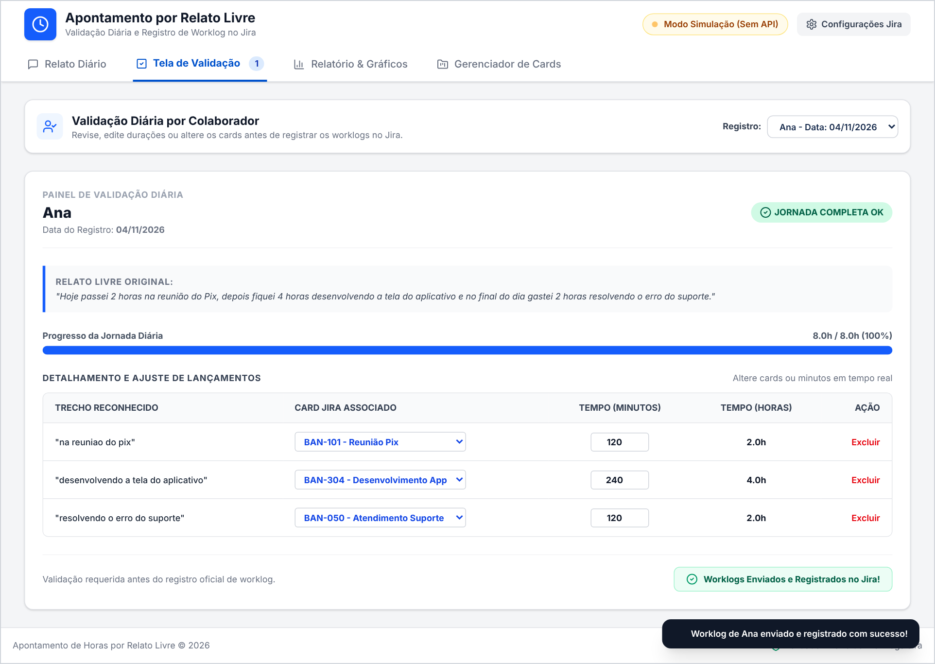
Figura 6 – Registro concluído em modo de simulação: o botão passa a indicar que o worklog foi enviado e uma mensagem de sucesso é exibida.

5. Relatório Geral
Na aba "Relatório Geral", você pode acompanhar o desempenho consolidado:
- Total de registros por colaborador.
- Total de horas acumuladas.
- Média de horas diárias trabalhadas.
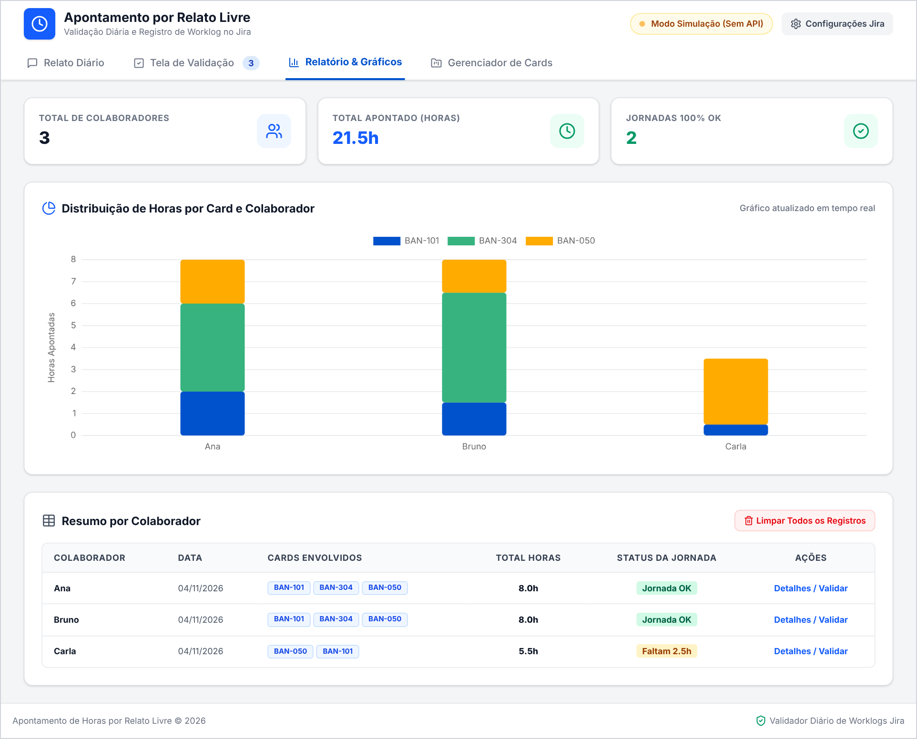
Figura 7 – Aba de relatório com os indicadores, o gráfico de horas por card e colaborador e o resumo por colaborador.

6. Configurações de Acesso (API do Jira)
Caso seja administrador ou precise configurar a integração direta com o Jira:
- Clique no botão "Configurações Jira" no topo da tela.
- Informe a URL Base do Jira (ex: https://sua-empresa.atlassian.net).
- Insira o seu E-mail de Acesso.
- Insira o seu Token de API gerado na sua conta Atlassian.
- Clique em Salvar Configurações. (Deixe em branco se desejar utilizar apenas o modo simulado).
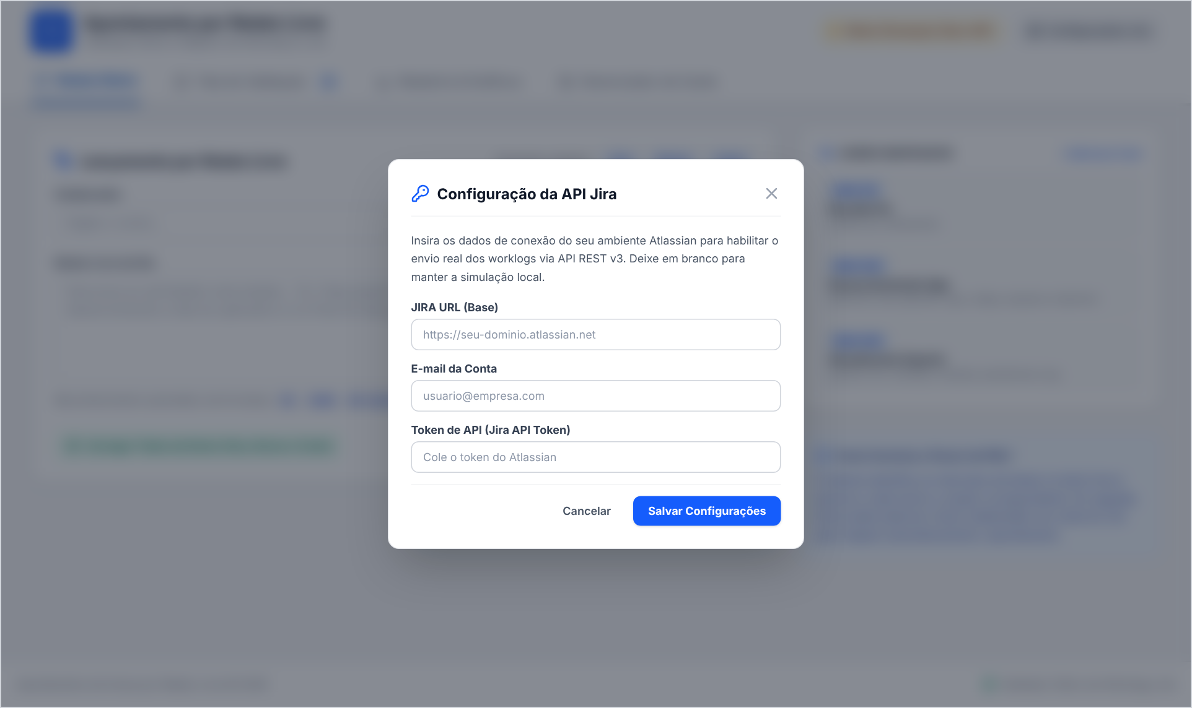
Figura 8 – Janela de configuração da API do Jira.

7. Solução de Problemas Comuns
- O sistema marcou o lançamento como "Não Identificado":
  - Causa: O texto não continha palavras-chave reconhecidas pelos cards cadastrados.
  - Solução: Vá até a coluna "Card Jira Associado" na tela de validação e selecione manualmente o card correto no menu suspenso.
- O botão de enviar ao Jira está desativado:
  - Causa: Há pelo menos um lançamento pendente de identificação ou sem card atribuído.
  - Solução: Atribua um card válido a todos os itens listados na tabela de validação para habilitar o envio.
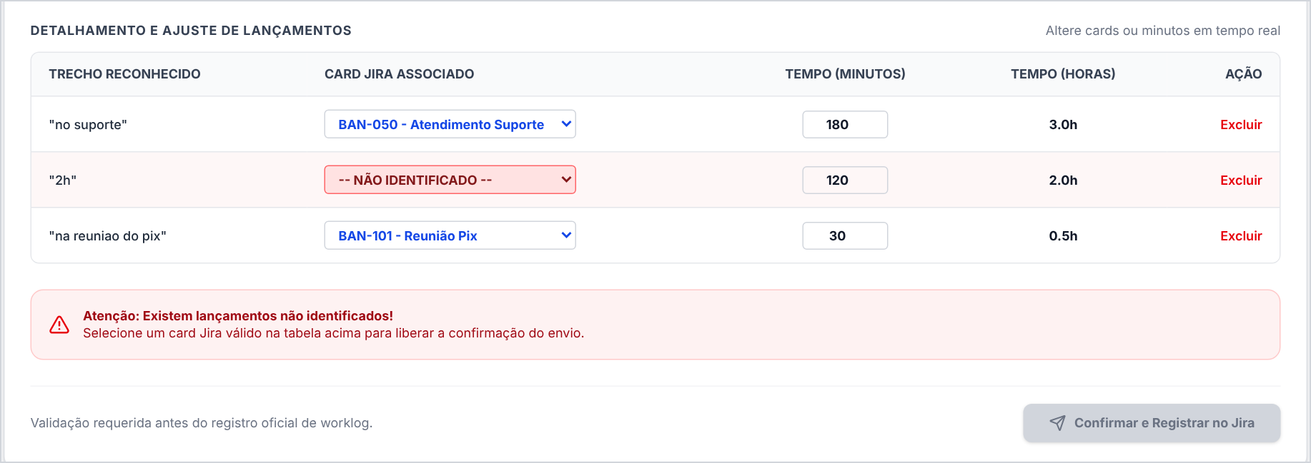
Figura 9 – Lançamento "Não Identificado" em destaque, aviso em vermelho e botão de envio desativado.
- O layout quebrou no celular:
  - Solução: Certifique-se de que o arquivo styles.css atualizado está sendo utilizado na mesma pasta do projeto. As tabelas possuem rolagem lateral automática para facilitar o uso em telas pequenas.

